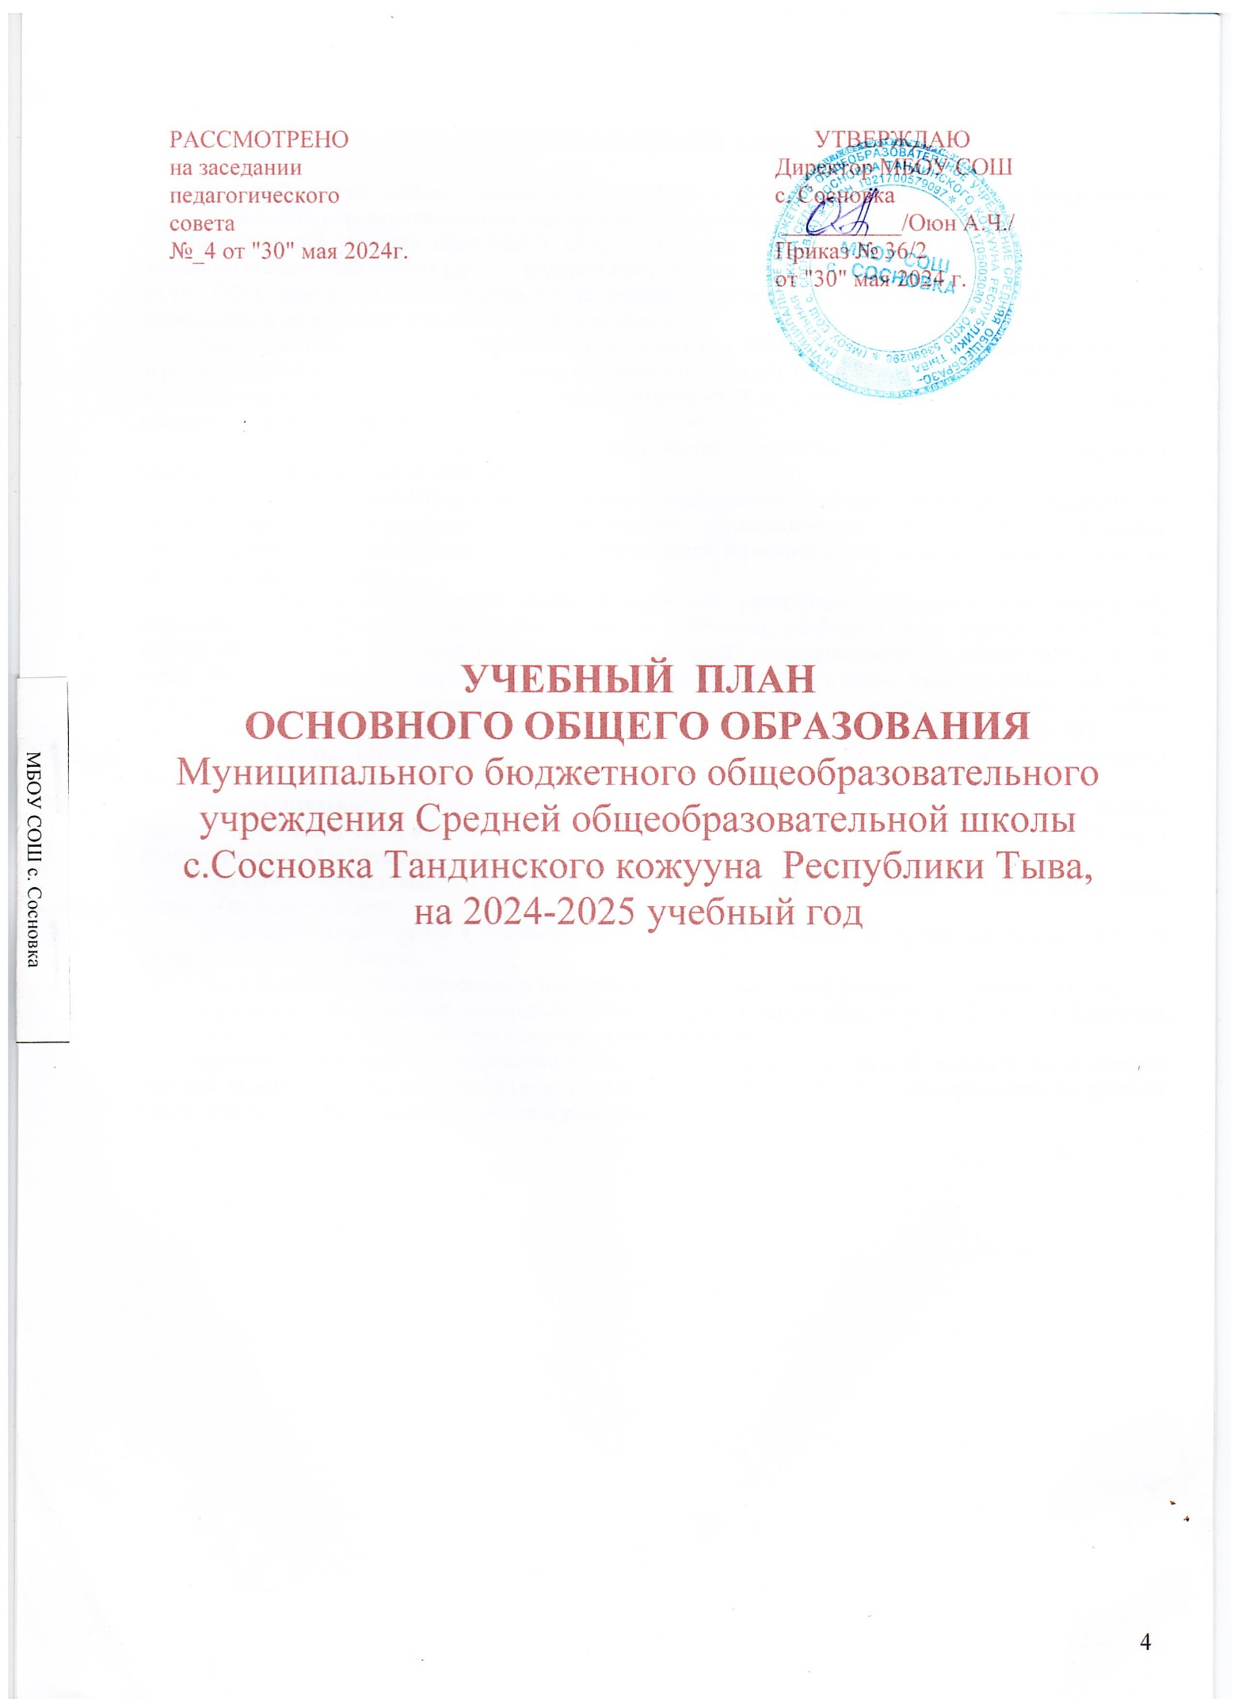

ОСНОВНОЕ ОБЩЕЕ ОБРАЗОВАНИЕ

3.1. Особенности учебного плана в соответствии с требованиями обновленного федерального государственного образовательного стандарта основного общего образования (5-7 классы):
Федеральный учебный план МБОУ СОШ с.Сосновка, реализующая образовательную программу основного общего образования (далее - федеральный учебный план), обеспечивает реализацию требований ФГОС ООО, определяет общие рамки отбора учебного материала, формирования перечня результатов образования и организации образовательной деятельности.
Вариативность содержания образовательных программ основного общего образования реализуется через возможность формирования программ основного общего образования различного уровня сложности и направленности с учетом образовательных потребностей и способностей обучающихся, включая одаренных детей и детей с ОВЗ.
Федеральный учебный план состоит из двух частей: обязательной части и части, формируемой участниками образовательных отношений.
Обязательная часть ФУП определяет состав учебных предметов обязательных для всех имеющих по данной программе государственную аккредитацию образовательных организаций, реализующих образовательную программу основного общего образования, и учебное время, отводимое на их изучение по классам (годам) обучения.
Часть федерального учебного плана, формируемая участниками образовательных отношений, определяет время, отводимое на изучение учебных предметов, учебных курсов, учебных модулей по выбору обучающихся, родителей (законных представителей) несовершеннолетних обучающихся, в том числе предусматривающие углубленное изучение учебных предметов, с целью удовлетворения различных интересов обучающихся, потребностей в физическом развитии и совершенствовании, а также учитывающие этнокультурные интересы, особые образовательные потребности обучающихся с ОВЗ.
Режим работы МБОУ СОШ с.Сосновка 6-дневная учебная неделя с учетом законодательства Российской Федерации.
Продолжительность учебного года основного общего образования составляет 34 недели. Максимальное число часов в неделю при 6-дневной учебной неделе в 5, 6, 7 классах — 32, 33, 35 часов соответственно, в 8 и 9 классах — 36 часов.
Продолжительность каникул в течение учебного года составляет не менее 30 календарных дней, летом — не менее 8 недель.
Продолжительность урока в основной школе составляет 45 минут. Во время занятий перерыв для гимнастики не менее 2 минут.
Для основного общего образования представлены шесть вариантов федерального учебного плана:
вариант 2 - Федеральный недельный учебный план основного общего образования для 6-дневной учебной недели для 5в, 6б, 7в классов с русским языком обучения;
вариант 5 -Федеральный недельный учебный план основного общего образования для 6-дневной учебной недели (изучение родного и (или) государственного языка наряду с преподаванием на русском языке) для 5аб, 6а, 7аб классов с изучением родного (тувинского) языка.

Федеральный недельный учебный план основного общего образования
(6-дневной учебной неделя) для классов с русским языком обучения
Вариант №2

Предметные области | Учебные предметы / курсы | Количество часов в неделю
Предметные области | Учебные предметы / курсы | 5в | 6б | 7в | VIII | IX | Всего
Обязательная часть
Русский язык и литература | Русский язык | 5/170 | 6/204 | 4/136 | 3/102 | 3/102 | 21/714
Русский язык и литература | Литература | 3/102 | 3/102 | 2/68 | 2/68 | 3/102 | 13/442
Иностранные языки | Иностранный язык | 3/102 | 3/102 | 3/102 | 3/102 | 3/102 | 15/510
Математика и информатика | Математика | 5/170 | 5/170 |  |  |  | 10/340
Математика и информатика | Алгебра |  |  | 3/102 | 3/102 | 3/102 | 9/306
Математика и информатика | Геометрия |  |  | 2/68 | 2/68 | 2/68 | 6/204
Математика и информатика | Вероятность и статистика |  |  | 1/34 | 1/34 | 1/34 | 3/102
Математика и информатика | Информатика |  |  | 1/34 | 1/34 | 1/34 | 3/102
Общественно-научные предметы | История | 2/68 | 2/68 | 2/68 | 2/68 | 2/68 | 10/340
Общественно-научные предметы | Обществознание |  | 1/34 | 1/34 | 1/34 | 1/34 | 4/136
Общественно-научные предметы | География | 1/34 | 1/34 | 2/68 | 2/68 | 2/68 | 8/272
Естественно-научные предметы | Физика |  |  | 2/68 | 2/68 | 3/102 | 7/238
Естественно-научные предметы | Химия |  |  |  | 2/68 | 2/68 | 4/136
Естественно-научные предметы | Биология | 1/34 | 1/34 | 1/34 | 2/68 | 2/68 | 7/238
Основы духовно-нравственной культуры народов России | Основы духовно-нравственной культуры народов России | 1/34 | 1/34 |  |  |  | 2/68
Искусство | Изобразительное искусство | 1/34 | 1/34 | 1/34 |  |  | 3/102
Искусство | Музыка | 1/34 | 1/34 | 1/34 | 1/34 |  | 4/136
Технология | Труд (технология) | 2/68 | 2/68 | 2/68 | 1/34 | 1/34 | 8/272
Основы безопасности и защиты Родины | Основы безопасности и защиты Родины |  |  |  | 1/34 | 1/34 | 2/68
Физическая культура | Физическая культура | 2/68 | 2/68 | 2/68 | 2/68 | 2/68 | 10/340
Итого |  | 27/918 | 29/986 | 30/1020 | 31/1054 | 32/1088 | 149/5066
Часть, формируемая участниками образовательных отношений |  | 5/170 | 4/136 | 5/170 | 5/170 | 4/136 | 23/782
Тувинский язык в русских классах |  | 2/68 | 2/68 | 1/34 | 1/34 | 1/34 | 8/272
Родной (русский) язык |  |  |  | 1/34
Развитие речи |  | 1/34 | 1/34 | 1/34 | 1/34 | 1/34 | 5/170
Математика |  | 2/68 | 1/34 | 2/68 | 2/68 | 1/34 | 8/272
История Тувы |  | - | - | - |  | 1/34 | 1/34
География Тувы |  | - | - | - | 1/34 |  | 1/34
Учебные недели |  | 34 | 34 | 34 | 34 | 34 | 34
Всего часов |  | 1088 | 1122 | 1190 | 1224 | 1224 | 5848
Максимально допустимая недельная нагрузка (при 6-дневной неделе) в соответствии с действующими санитарными правилами и нормами |  | 32 | 33 | 35 | 36 | 36 | 172

Федеральный недельный учебный план основного общего образования для 6-дневной учебной недели (изучение родного и (или) государственного языка наряду с преподаванием на русском языке)
Вариант №5
Предметные области | Учебные предметы / курсы | Количество часов в неделю
Предметные области | Учебные предметы / курсы | 5аб | 6а | 7аб | VIII | IX | Всего
Обязательная часть
Русский язык и литература | Русский язык | 5/170 | 6/204 | 4/136 | 3/102 | 3/102 | 21/714
Русский язык и литература | Литература | 3/102 | 3/102 | 2/68 | 2/68 | 3/102 | 13/442
Родной язык и родная литература | Родной (тувинский) язык | 2/68 | 2/68 | 2/68 | 2/68 | 2/68 | 10/3  40
Родной язык и родная литература | Родная (тувинская) литература | 1/34 | 1/34 | 1/34 | 1/34 | 1/34 | 5/170
Иностранные языки | Иностранный язык | 3/102 | 3/102 | 3  /102 | 3/102 | 3/102 | 15/510
Математика и информатика | Математика | 5/170 | 5/170 |  |  |  | 10/340
Математика и информатика | Алгебра |  |  | 3/102 | 3/102 | 3/102 | 9/306
Математика и информатика | Геометрия |  |  | 2/68 | 2/68 | 2/68 | 6/204
Математика и информатика | Вероятность и статистика |  |  | 1/34 | 1/34 | 1/34 | 3/102
Математика и информатика | Информатика |  |  | 1/34 | 1/34 | 1/34 | 3/102
Общественно-научные предметы | История. Всеобщая история | 2/68 | 2/68 | 2/68 | 2/68 | 2/68 | 10/340
Общественно-научные предметы | Обществознание |  | 1/34 | 1/34 | 1/34 | 1/34 | 4/136
Общественно-научные предметы | География | 1/34 | 1/34 | 2/68 | 2/68 | 2/68 | 8/272
Естественно-научные предметы | Физика |  |  | 2/68 | 2/68 | 3/102 | 7/238
Естественно-научные предметы | Химия |  |  |  | 2/68 | 2/68 | 4/136
Естественно-научные предметы | Биология | 1/34 | 1/34 | 1/34 | 2/68 | 2/68 | 7/238
Основы духовно-нравственной культуры народов России | Основы духовно-нравственной культуры народов России | 1/34 | 1/34 |  |  |  | 2/68
Искусство | Изобразительное искусство | 1/34 | 1/34 | 1/34 |  |  | 3/102
Искусство | Музыка | 1/34 | 1/34 | 1/34 | 1/34 |  | 4/136
Технология | Труд (технология) | 2/68 | 2/68 | 2/68 | 1/34 | 1/34 | 8/272
Основы безопасности и защиты Родины | Основы безопасности и защиты Родины |  |  |  | 1/34 | 1/34 | 2/68
Физическая культура | Физическая культура | 2/68 | 2/68 | 2/68 | 2/68 | 2/68 | 10/340
Итого |  | 30/1020 | 32/1088 | 33/1122 | 34/1156 | 35/1190 | 164/5576
Часть, формируемая участниками образовательных отношений |  | 2/68 | 1/34 | 2/68 | 2/68 | 1/34 | 8/272
Родной (тувинский) язык |  | 2/68 | 1/34 | 2/68 | 1*/68 | * | 6/204
История Тувы |  | - | - | - |  | 1/34 | 1/34
География Тувы |  | - | - | - | 1/34 |  | 1/34
Учебные недели |  | 34 | 34 | 34 | 34 | 34 | 34
Всего часов |  | 1088 | 1122 | 1190 | 1224 | 1224 | 5848
Максимально допустимая недельная нагрузка (при 6-дневной неделе) в соответствии с действующими санитарными правилами и нормами |  | 32 | 33 | 35 | 36 | 36 | 172
* Дополнительно - 1 час в 6,8 классе, 2 часа в 9 классе на изучение предмета «Родной (тувинский язык)» рекомендуется выделить из плана внеурочной деятельности.
Организация обучения по предметам
Количество часов на физическую культуру составляет 2, третий час реализован за счет часов внеурочной деятельности.
В целях сохранения и изучения родного (тувинского) языка, являющегося национальным достоянием и историко-культурным наследием, также обеспечением условий для осуществления конституционного права граждан на обучение на родном языке выделено часов на изучение обязательного предметов «Родной (тувинский) язык» и «Родная (тувинская) литература» следующим образом:

Классы | по УП ООО | из части, формируемой участниками образовательных отношений | из плана внеурочной деятельности | Итого
5аб | 3ч. | 2ч | 0 | 5ч.
6а | 3ч. | 1ч. | 1ч. | 5ч.
7аб | 3ч. | 2ч. | 0 | 5ч.

Суммарный объём домашнего задания по всем предметам для каждого класса не должен превышать продолжительности выполнения 2 часа — для 5 класса, 2,5 часа — для 6—8 классов, 3,5 часа — для 9—11 классов. Образовательной организацией осуществляется координация и контроль объёма домашнего задания учеников каждого класса по всем предметам в соответствии с санитарными нормами.
Особенности учебного плана в соответствии с требованиями ФГОС ООО для 8аб, 9аб классов (приказ Министерства образования и науки Российской Федерации от 17.12.2010 г. № 1897):
Вариант №2 для классов с русским языком обучения (8в,9в)
Вариант №4 для классов, в которых обучение ведется на русском языке, но наряду с ним изучается один из языков народов Российской Федерации (8аб, 9аб)

Региональная специфика учебного плана
В целях сохранения и изучения родного (тувинского) языка, являющегося национальным достоянием и историко-культурным наследием, также обеспечением условий для осуществления конституционного права граждан на обучение на родном языке выделено часов на изучение обязательного предметов «Родной (тувинский) язык» и «Родная (тувинская) литература» следующим образом:

 | по УП ООО | из части, формируемой участниками образовательных отношений | из плана внеурочной деятельности | Итого
8аб | 3ч. | 1ч. | 1ч. | 5ч.
9аб | 3ч. | 1ч. | 1ч. | 5ч.

Организация обучения по предметам
Программа по учебному предмету «Труд (технология)» в 8-х классах знакомит обучающихся с различными технологиями, в том числе материальными, информационными, коммуникационными, когнитивными, социальными. В рамках освоения программы по предмету «Труд (технология)» происходит приобретение базовых навыков работы с современным технологичным оборудованием, освоение современных технологий, знакомство с миром профессий, самоопределение и ориентация обучающихся в сферах трудовой деятельности.
Программа по учебному предмету «Труд (технология)» раскрывает содержание, адекватно отражающее смену жизненных реалий и формирование пространства профессиональной ориентации и самоопределения личности, в том числе: компьютерное черчение, промышленный дизайн, 3D-моделирование, прототипирование, технологии цифрового производства в области обработки материалов, аддитивные технологии, нанотехнологии, робототехника и системы автоматического управления; технологии электротехники, электроники и электроэнергетики, строительство, транспорт, агро- и биотехнологии, обработка пищевых продуктов.
3.8. Учебно-методическое обеспечение
Библиотечный фонд образовательной организации при реализации основной образовательной программы основного общего образования должен быть укомплектован печатными и электронными информационно-образовательными ресурсами по всем предметам учебного плана: учебниками, в том числе учебниками с электронными приложениями, являющимися их составной частью, учебно-методической литературой и материалами, дополнительной литературой

Вариант №2
Учебный план основного общего образования для классов, в которых обучение ведется на русском языке с учетом максимального числа часов
(6 – дневная учебная неделя) для классов с русским языком обучения

Предметные области | Учебные предметы  /Классы | Количество часов в неделю/год
Предметные области | Учебные предметы  /Классы | 8в | 9в | Всего
Обязательная часть
Русский язык и литература | Русский язык | 3/102 | 3/102 | 6/204
Русский язык и литература | Литература | 2/68 | 3/102 | 5/170
Иностранные языки | Иностранный язык | 3/102 | 3/102 | 6/204
Математика и информатика | Математика
Математика и информатика | Алгебра | 3/102 | 3/102 | 6/204
Математика и информатика | Геометрия | 2/68 | 2/68 | 4/136
Математика и информатика | Информатика | 1/34 | 1/34 | 2/168
Общественно-научные предметы | История России. Всеобщая история | 2/68 | 3/102 | 5/170
Общественно-научные предметы | Обществознание | 1/34 | 1/34 | 2/168
Общественно-научные предметы | География | 2/68 | 2/68 | 4/136
Естественно-научные предметы | Физика | 2/68 | 3/102 | 5/170
Естественно-научные предметы | Химия | 2/68 | 2/68 | 2/136
Естественно-научные предметы | Биология | 2/68 | 2/68 | 4/136
Искусство | Музыка | 1/34 |  | 1/34
Искусство | Изобразительное искусство | 1/34 |  | 1/34
Технология | Труд (технология) | 1/34 | 1/34 | 2/68
Основы безопасности и защиты Родины | Основы безопасности и защиты Родины | 1/34 | 1/34 | 2/68
Физическая культура | Физическая культура | 3/102 | 3/102 | 6/204
Итого |  | 32/1088 | 32/1088 | 64/2176
Часть, формируемая участниками образовательных отношений |  | 4/136 | 4/136 | 8/272
География Тувы |  | 1/34 |  | 1/34
История Тувы |  |  | 1/34 | 1/34
Народоведение |  | 1/34 |  | 2/68
Родной (русский) язык |  | 1/34 | 1/34 | 2/68
Алгебра |  | 1/34 | 1/34 | 2/68
Максимально допустимая недельная нагрузка |  | 36/1224 | 36/1224 | 72/2448

Вариант №4
Учебный план основного общего образования для классов, в которых обучение ведется на русском языке, но наряду с ним изучается один из языков народов Российской Федерации
(6 – дневная учебная неделя)

Предметные области | Учебные предметы/Классы | Количество часов в неделю/год
Предметные области | Учебные предметы/Классы | 8а | 8б |  | 9а |  | 9б |  | Всего
Обязательная часть
Русский язык и литература | Русский язык | 3/102 | 3/102 |  | 3/102 |  | 3/102
Русский язык и литература | Литература | 2/68 | 2/68 |  | 3/102 |  | 3/102
Родной язык и родная литература | Родной (тувинский) язык | 2/68 | 2/68 |  | 2/68 |  | 2/68
 | Родная (тувинская) литература | 1/34 | 1/34 |  | 1/34 |  | 1/34
Иностранные языки | Иностранный язык (английский) | 3/102 | 3/102 |  | 3/102 |  | 3/102
Математика и информатика | Математика
Математика и информатика | Алгебра | 3/102 | 3/102 |  | 3/102 |  | 3/102
Математика и информатика | Геометрия | 2/68 | 2/68 |  | 2/68 |  | 2/68
Математика и информатика | Информатика | 1/34 | 1/34 |  | 1/34 |  | 1/34
Общественно-научные предметы | История | 2/68 | 2/68 |  | 2/68 |  | 2/68
Общественно-научные предметы | Обществознание | 1/34 | 1/34 |  | 1/34 |  | 1/34
Общественно-научные предметы | География | 2/68 | 2/68 |  | 2/68 |  | 2/68
Естественно-научные предметы | Физика | 2/68 | 2/68 |  | 3/102 |  | 3/102
Естественно-научные предметы | Химия | 2/68 | 2/68 |  | 2/68 |  | 2/68
Естественно-научные предметы | Биология | 2/68 | 2/68 |  | 2/68 |  | 2/68
Искусство | Музыка | 1/34 | 1/34
Искусство | Изобразительное искусство
Технология | Труд (технология) | 1/34 | 1/34
Основы безопасности и защиты Родины | Основы безопасности и защиты Родины | 1/34 | 1/34 |  | 1/34 |  | 1/34
Физическая культура | Физическая культура | 3/102 | 3/102 |  | 3/102 |  | 3/102
Итого |  | 34/1156 |  | 34/1156 |  |  |  |  |  | 68/2312
Часть, формируемая участниками образовательных отношений |  | 2/68 |  | 2/68 |  |  |  |  |  | 4/136
Тувинский язык |  | 1/34 |  | 1/34 |  | 1/34 |  | 1/34 |  | 2/68
География Тувы |  | 1/34 |  | 1\34 |  |  |  |  |  | 1/34
История Тувы |  |  |  |  |  | 1/34 |  | 1/34 |  | 1/34
Максимально допустимая недельная нагрузка |  | 36/1224 |  | 36/1224 |  |  |  |  |  | 72/2448

